遇见金陵●纯玩0自费0购物
国家宝藏●南京博物院+祈福圣地●牛首山&大报恩寺+民国建筑代表●总统府
一站式游览六朝古都精华景点纯玩4日游

◆ 山是牛首山、城是石头城
◆ 一座总统府、半部近代史
◆ 三天一座城、深度游金陵
◆ 纯玩0自费0购物，让您无忧出行
◆ 臻选豪华酒店（携程5钻），3晚连住不挪窝

简易行程一览
天数 | 行程及景点 |  |  |  | 用餐 |  |  | 住宿
D1 | 成都✈南京接团，自由活动 |  |  |  | 无 |  |  | 南京
D2 | 南京·牛首山·夫子庙 |  |  |  | 早 |  |  | 南京
D3 | 南京·中山陵·总统府·大报恩寺·外秦淮河游船·老门东 |  |  |  | 早中 |  |  | 南京
D3 | 南京·南京博物院 送团返程 |  |  |  | 早 |  |  | 无
详 细 行 程 安 排
D1 | 成都✈南京 |  |  | 用餐：无 |  | 住宿：南京
D1 | 请各位贵宾于指定时间集合于机场，我们的工作人员会为您办理好一切登机手续，乘机赴南京机场接站。  接站后自由活动。出发的前一天，导游/接站师傅会通过短信/电话联系客人，请保持手机畅通。  接站温馨提示：  1、因散客拼团，每批游客的火车/航班抵达时间不同，抵达后需要等候，请提前同游客做好解释工作；  2、抵达南京火车站的游客，可以乘坐地铁1号线、3号线前往南京南站；  3、抵达南京禄口机场的游客，可以乘坐地铁S1线前往南京南站；  4、我们可以提供有偿的接站服务：250元/趟-小轿车。  【参考酒店】：南京西普诗鸿酒店、珍宝假日江宁店、明发新河湾酒店、滨江雅高瑞享酒店、奥特博览中心优逸酒店、江苏句容墨尔顿大酒店、世纪缘酒店南京溧水店、南京新时代开元名都大酒店等同级别酒店
D2 | 南京一日游 |  | 用餐：早 |  |  |  | 住宿：南京
D2 | 早餐后自由活动，于导游指定时间游览【牛首山文化旅游区】（游览时间约120分钟，景区电瓶车20元/人自理）：牛首山素有“春牛首”之美誉，是金陵四大名胜之一；江南的春天，没有樱花是不完整的，能够衬托南京的不止樱花，还有桃花；牛首山的桃花溪一共栽种了2400株桃花，里面分出足足26个品种，在这里能看到各式各样的桃花；漫步在桃花溪中，犹如置身于陶渊明笔下的那片世外桃源；牛首山又是一座佛教名山，“与西北清凉寺、西南之峨眉山”并为圣道场地，是唐朝最富盛名的三大佛教名山之一；南朝梁代佛教盛行，南朝四百八十寺，最集中之地就是牛首山。  【桃花溪】赏桃花，位于牛首山东入口，总占地面积14.87公顷，约220 亩，桃花品种选取了适合南京地区生长的 26 种桃花，是牛首山景区打造的一处新景观。一条小溪自吟龙湖蜿蜒而下，溪水潺潺，两侧种满了桃花，春天时各色桃花竞相开放，形成一片美丽的花海令人陶醉‌。漫步在桃花溪，看身旁桃花烂漫，何尝不是一种享受！  后游集南京六朝文化和民俗市肆文化于一身的【秦淮河风光带-夫子庙商业街】(游览时间约60分钟)：秦淮河风光带，文德桥，乌衣巷，神州第一大照壁，感受“十里秦淮千年流淌，六朝胜地今更辉煌”，自费品尝南京小吃。  晚入住酒店，今日行程结束。  【参考酒店】：南京西普诗鸿酒店、珍宝假日江宁店、明发新河湾酒店、滨江雅高瑞享酒店、奥特博览中心优逸酒店、江苏句容墨尔顿大酒店、世纪缘酒店南京溧水店、南京新时代开元名都大酒店等同级别酒店  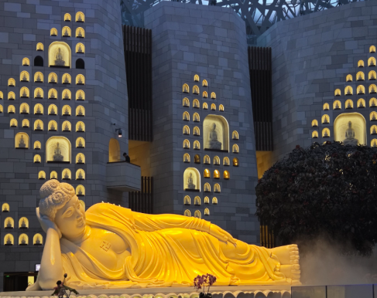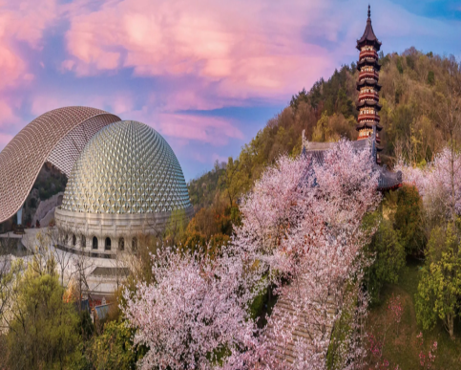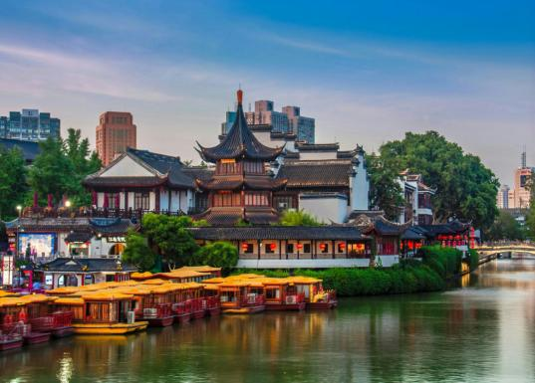
D3 | 南京一日游 |  |  | 用餐：早中 |  | 住宿：南京
D3 | 早餐后游览我国伟大的先行者孙中山先生的长眠之处,国家级AAAAA级景区【中山陵】（游览参观时间约90分钟）：灵柩于1929年6月1日奉安于此。中山陵主要建筑排列在一条中轴线上，体现了中国传统建筑的风格。陵墓坐北朝南，墓地全局呈“警钟”形图案 ，其中祭堂为仿宫殿式的建筑，建有三道拱门，门楣上刻有“民族，民权，民生”横额。祭堂内放置孙中山先生大理石坐像，壁上刻有孙中山先生手书《建国大纲》全文。(如遇中山陵周一闭馆，只能游览景区前半段，敬请谅解）。  游览【总统府】（游览时间约90分钟）：参观孙中山先生临时大总统办公室、大总统蒋介石办公室、副总统李宗仁办公室，中华民国史料陈列馆、太平天国史料陈列馆等；参观总统府就是解读整个中国近代史。六朝雨花凝天地神韵，一部青史铸千秋圣台。  温馨提示：1.“中山陵、总统府”周一闭馆，并实行实名制预约，如因旅游旺季未预约成功，则安排游览雨花台或其他景区，敬请谅解。  2、自2025年10月1日起，中山陵景区实行交通管制，需换乘景区内接驳车往返，需自理费用20元/人。  下午游览【大报恩寺遗址公园】（游览时间约90分钟）：大报恩寺前身是东吴赤乌年间建造的建初寺，是继洛阳白马寺之后中国的第二座寺庙，也是中国南方建立的第一座佛寺，明清时期成为中国的佛教中心，与灵谷寺、天界寺并称为金陵三大寺，下辖百寺；2008年，从大报恩寺前身的长干寺地宫出土了震惊世界和佛教界的世界一枚“佛顶真骨”、“感应舍利”、“诸圣舍利”以及七宝阿育王塔等一大批文物；  乘坐【外秦淮河画舫】（游览时间约60分钟）：秦淮河有内秦淮河、外秦淮河之分，内秦淮河指夫子庙一带，外秦淮河指石头城公园一带。秦淮河是南京文化的摇篮，素有“衣冠文物，盛于江南，文采风流，甲于海内”的美誉，秦淮河也见证了南京建城、建置和建都的历史，两岸遗迹，典故总多，民间又有“一条秦淮河，半部金陵史”之说；人在水中游，船在画中走，外秦淮河游船是一座移动的文化茶馆，以各景点为载体，以典故传说、民俗文化互动，历史风貌为内涵的新的旅游生态体系，为游客提供丰富、便捷、舒适的旅游体验”。  后【老门东历史街区】自由活动：明朝时期这里是重要的商贸和手工业的集散地，呈现一派繁华的景象。清末以后逐渐成为以居住功能为主的区域，集中体现了南京老城南传统民居的风貌。开设金陵刻经、南京白局，以及德云社、手制风筝、布画、竹刻、剪纸、提线木偶一类民俗工艺，推出多种南京地区传统美食小吃。自费品尝南京小吃。  晚入住酒店，今日行程结束。  【参考酒店】：南京西普诗鸿酒店、珍宝假日江宁店、明发新河湾酒店、滨江雅高瑞享酒店、奥特博览中心优逸酒店、江苏句容墨尔顿大酒店、世纪缘酒店南京溧水店、南京新时代开元名都大酒店等同级别酒店  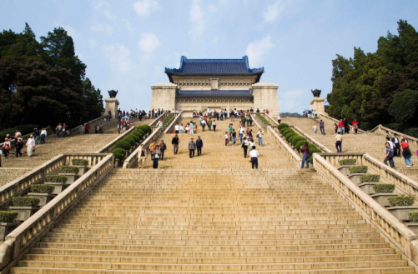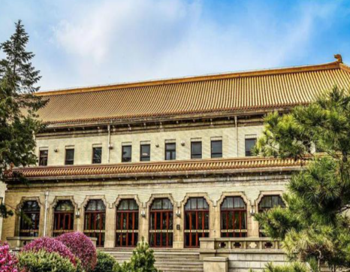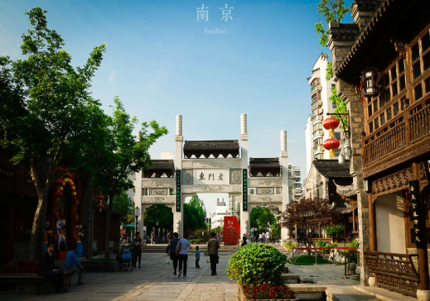
D4 | 南京成都 |  |  | 用餐：早 |  | 住宿：无
D4 | 早餐后览【南京博物院】（游览时间约120分钟）：是我国由国家兴建的国立大型综合博物馆，仅次于中国国家博物馆的中国第二大博物馆，是中国三大博物馆之一。共设历史馆、特展馆、数字馆、艺术馆、民国馆、非遗馆六馆；都是说了解一座城市的过去和现在，是从博物馆开始的，博物馆其实就是一座城市的缩影，从文物摆件你可以清晰的了解到这座城市的过去、现在甚至是将来，从装修布局你可以洞悉到这座城市的韵味格调，从人流量以及人们的观赏动态你可以体会到这座城市的人文素养和思想情怀。  温馨提示：南京博物院实行实名制预约购票，旅游旺季较为火爆，如遇无法预约成功，我们将更改参观阅江楼或其他景区，敬请谅解  下午12：00左右统一送站，建议安排下午15：00之后的返程交通。  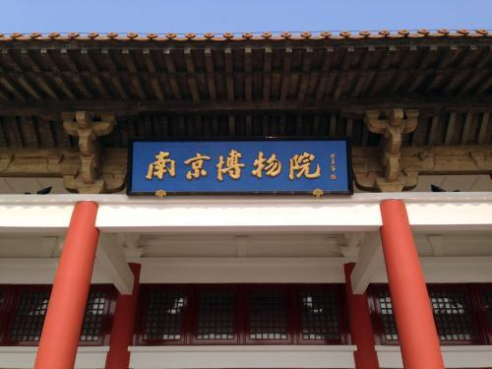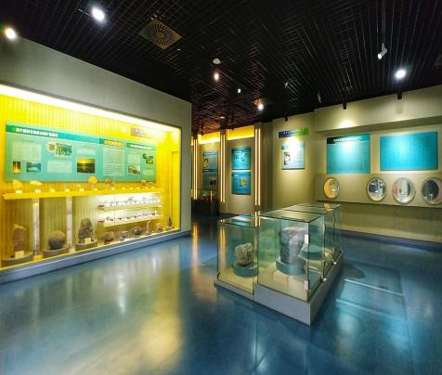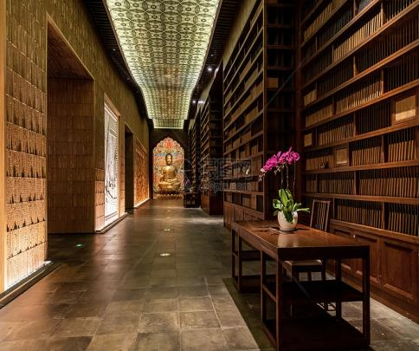  送站温馨提示：  1、散客拼团，我们仅提供统一的免费送站服务，客人可能会出现2-3个小时的候车或候机时间，请客人理解并配合。  2、免费送站地点仅限为：南京南站，其他地点暂不提供服务！  3、如您的返程航班/车次较早或较晚，您可以选择自由活动后自行前往机场或者火车站，费用自理；我们也可以提供有偿的送站服务：250元/趟-小轿车。  4、接送站则不一定是导游，需客人自行办理登机牌。
接 待 标 准
费  用  包  含 | 交通 | ①成都-南京往返机票  ②当地旅游车（车型不定，确保一人一正座，33座以下无行李箱）跟团期间的用车费用，按照实际参团人数安排交通车辆，座位次序为随机分配，不分先后，保证1人1正座，自由活动期间不包含用车。
费  用  包  含 | 住宿 | 全程入住携程五钻酒店 行程中所列酒店或同级注：如遇单男单女时，游客自愿同意旅行社尽量安排三人间或加床（加床为钢丝床)；如无法安排三人间或加床时，游客自愿拼房或现补单房差
费  用  包  含 | 门票 | 行程中所列景点第一大门票（不含景点第二门票及其它消费，中山陵交驳车20元/人（必消））
费  用  包  含 | 用餐 | 3早1正，酒店自助早餐，不用不退，正餐餐标40元/人，赠送杭州龙井御茶宴
费  用  包  含 | 导游 | 当地中文导游服务（接驳期间或自由活动期间不含导游服务）  不排除部分景区为景区讲解员讲解服务
费  用  包  含 | 保险 | 旅行社责任险。旅行社意外险建议客人购买，请在签合同时注明。  注：保险公司对2岁以下和70岁以上老年人保额减半。
费  用  包  含 | 特别提示 | 1、另身体有疾病不适合出行的请不要参团。老人小孩建议有家人陪同。  2、2-12岁小孩价格只含：往返机票+旅游车位+半餐，其他费用自理，产生费用请自付景区或酒店。
费  用  不  含 | 1、酒水、个人消费、景区内索道、沿途行程内景点小门票、行程中备注未含的餐。  2、由于不可抗拒因素导致行程变更所产生的费用（包括但不限于自然灾害，其它如航班延误或取消、车辆故障、交通意外等）。  3、受国际油价波动引起的机票燃油附加费的临时上涨差额自理，上浮具体金额遵照各大航空公司的有关通知执行。  4、出发地到机场的接送费用，请自行前往机场。  5、旅游期间一切私人性质的自由自主消费自理，如：洗衣，通讯，娱乐或自由自主购物等。
备  注 | 1、因入住宾馆登记需要，所有游客须带好身份证等有效证件；  2、以上城市之间的行程及景点时间有可能互调，但不减少景点；因不可抗因素造成些无法游览，只负责  退还本社的优惠门票；  3、游客因个人原因临时自愿放弃游览、用餐、住宿等，费用一概不退；自费项目任何有效证件均不享受优惠活动；  4、此行程仅为参考行程，在不降低接待标准的情况下我社保留调整景点游览顺序和住宿地点的权利！如遇不可抗拒因素(如自然原因、火车票、机票国家政策性调价、或火车、航班延误、取消等）造成的损失，旅行社不承担责任；  5、本产品为包价旅游产品，该产品一经签约支付，不得退订，不得变更，不得转让。甲方不得再就此问题要求乙方旅行社进行任何形式的处理和解决。  6、受特殊节假日、重大活动临时管制、酒店资源调控及不可抗力等因素影响，酒店、航班及其他旅游资源的库存、价格及班次可能存在高度不确定性。旅行社将尽合理商业努力协调资源，但为保障行程顺利，保留对已预订航班、酒店或行程安排进行同级别或近似替代调整的权利，并将在能力范围内及时将该等调整对旅游者进行明确通知和提示。旅游者确认，其订购旅游产品、签署本合同前已充分知悉并接受：前述资源调整属于旅游服务的客观风险范畴，旅行社已在能力范围内提前提示，不构成旅行社对监管要求的规避或免责，实际行程中的旅游资源应以出行最终确认的信息为准。
失信人特别通知及提示
失信人意为“失信被执行人”，由国家最高人民法院发布，失信人不得乘坐飞机、火车硬卧、高铁机动车，请游客报团前一定要自行查询好是否为失信人！如游客属于失信人而报团是没有向旅行社提前说明，报名后旅行社为保留客人机票位置向航空公司支付了机票定金(或全款)，失信人的机票费用将全额损失，只能退税，产生所有损失由客人自行承担，请知晓。
国家最高任命法院失信人查询网站如下：http://zxgk.court.gov.cn/， 客人报团前可到此网站进行查询！
注 意 事 项
1、未满18岁的未成年者及不具备完全民事行为能力者，请由其法定代理人陪同出游，如代理人同意未满18岁的未成年者及不具备完全民事行为能力者独立参团旅游的，视为其法定代理人完全理解并自愿接受合同内容及行程中的所有约定。
2、此团费为提前付费采购的团队优惠价，游客旅游途中自愿放弃的景点、餐、交通及住宿等，旅行社将不退还费用（如是散客拼团行程非独立成团的，请在签定旅游合同时注明签定散客拼团联合发团，并请游客谅解散客拼团局限性，本团的旅游接待将委托其他旅行社共同完成。我社将对团队质量进行随时监控，请就团队质量问题及时与我社沟通，以便及时协助解决。如果游客中途须离团，必须向导游做事先书面说明，故离团过程中一切安全责任和费用由游客自行负责。
3、行程中所列酒店仅供参考，具体各地酒店名称、用餐地点以实际安排为准。
4、由于此行程属长途旅游线路，旅行社不接受80周岁以上的游客出游报名，不接受未成年人单独报名（夏令营行程除外），18岁以下未成年人报名参团必须有监护人签字的委托书；
5、行程中提供的景区游览时间均为参考时间，导游在保证大多数游客正常游览时间的前提下，具体时间受游客游览进度、景区容载能力、导游购买团队票的速度、停车场距景区进出口的远近、天气因素、政府行为等不可抗力的多种条件制约；
6、不可抗力说明：根据新《旅游法》第67条的规定，现做如下说明：
1）根据第67条第一、第二、第四项规定，如因不可抗力因素不能避免的影响了旅游行程的，如：在旅游过程中，如遇恶劣天气影响飞机正常起飞、因台风船只无法航行、天灾（如台风、泥石流等等）、战争、罢工等人力不可抗拒的因素影响到正常的行程游览或目的地到达，滞留机场或某地，游客自愿同意旅行社在保证不降低行程标准的情况下对行程游览和住房顺序进行前后调整。造成景点不能游览的，旅行社退门票协议价。
2）根据第67条第一、第二、第四项规定，如因不可抗力因素不能避免的影响了旅游行程的，游客不同意变更行程安排的，双方可以解除合同，但游客必须支付旅行社相关的机票、房费、车费、操作服务费用等的损失后，将余额退还游客。
7、参团最低人数说明：此行程参团最低人数为10人（含），根据新《旅游法》第63条规定，未达到约定人数解除合同，组团社须征得游客的书面同意，旅行社退还收取的所有费用；组团社须征得游客的同意，可以委托转让其他旅行社履行合同。
8、转让说明：根据新《旅游法》第64条规定，包价旅游中游客自身的权利义务可以转让给第三人，旅行社没有正当理由不得拒绝，增加的费用由游客和第三人承担，如：游客的出行机票已经购买好，由于自身原因不能前往，这时可以转让第三人，但是增加的机票退改费用将由游客和第三人承担。
9、退团说明
1）由于旅行社责任造成退团的、游客私自退团的，不可抗力双方同意退团的等情况，所有的款项规定都有约定，但绝不包含行程内旅行社所赠送的旅游景点和项目安排的金额。
2）根据新《旅游法》第63条规定，游客（包括旅游团队）与旅行社双方签订合同后，旅行社将视为可以向航空公司购买机票等大交通，游客单方违约的，将适用《旅游法》第63条规定。
3）行程中发生的纠纷，游客不得以拒绝登(下)机(车、船)、入住酒店等行为拖延行程或者脱团，不得拉结其他游客阻止旅游行程的正常运行，否则，除承担给旅行社造成的实际损失外，还要承担旅游费用20-30%的违约金。
10、行程变更说明
1）当有不可抗力因素造成需要变更行程的，旅行社须要求全团客人签字认可方执行。
2）当团队运行过程中，游客自愿提出变更行程，如：变换景点等，旅行社须要求全团客人签字认可方执行。
3）在行程过程中合理的、恰当的、善意的景点及路线的先后顺序的调整是有必要的，可行的，游客一致同意导游口头解释并执行。
11、游客健康状况说明
1）本次长途旅行，时间长、温差大，报名前请仔细阅读相关注意事项。游客在充分了解旅途的辛苦和行程中医疗条件有限的前提下，确定自己的身体健康状况适合参加本次旅游活动后方可报名参团。
2）游客的个人健康信息，参团时必须如实告知我社。如存下列情况，请勿参加旅游团：传染性疾病患者、心血管疾病患者、脑血管疾病患者、精神病患者。如果隐瞒病情后在旅游过程中进一步发作和伤亡，旅行社不承担任何责任。
3）因个人既有病史和身体残障在旅游行程中引起的疾病进一步发作和伤亡，旅行社不承担任何责任。
4）游客有民族风俗习惯和宗教信仰请提前告知我社。
12、解决纠纷的方式
1）根据《旅游法》第92条的规定，一旦游客与旅游经营者发生纠纷，双方都本着协商的态度进行解决，大事化小，小事化了。
2）意见单：意见单是评定旅游接待质量的重要依据，行程结束后导游会提供游客质量评价表，此表将作为我公司考核接待质量的依据，作为接待质量的凭证。请客观、如实填写意见、建议或表扬。如有接待质量问题或争议请在当地提出以便我社及时处理。有争议的，双方协商解决，协商未果，可向有关部门提出投诉。恕不接受虚填假填或不填以及逾期投诉而产生的后续争议。敬请理解支持和配合！
旅游者承诺：本人已认真阅读了上述行程安排，理解并同意遵守本补充协议，本补充协议作为旅游合同的附件，与旅游合同具有同等效力。如本补充协议与旅游合同存在不一致，以本补充协议为准。
旅游者： 旅行社：
日期： 日期：

